PLANO DIOCESANO DE RETUOMADA DO TRABALHO PASTORAL COM JOVENS A PARTIR DE NOVOS GRUPOS DE BASE
Jorge Boran CSSp

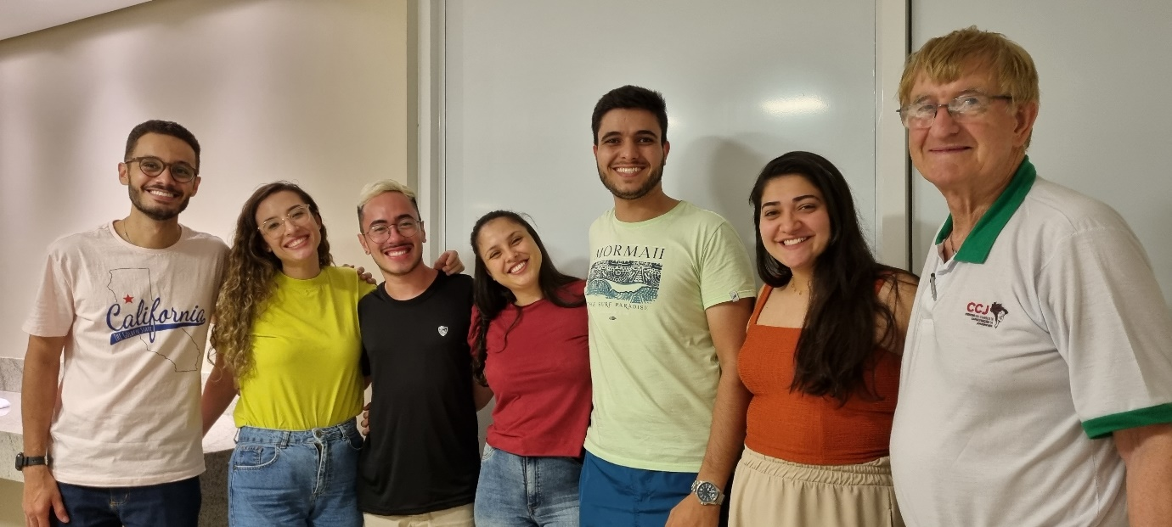
Como estudioso da história da rica experiência de evangelização da juventude na Igreja do Brasil, tenho a impressão de que hoje passamos pela pior crise dos últimos 60 anos. Comecei a escrever este texto pensando que seria apenas um textinho para apresentar as fotos do Simpósio que a Arquidiocese de Maringá realizou sobre a juventude. Mas, refletindo sobre a riqueza do processo que foi deslanchado pela experiência do simpósio, percebi que seria uma oportunidade para responder com mais profundidade ao que é o maior desafio das dioceses no momento: como enfrentar a crise e retomar o trabalho pastoral com jovens a partir da base. Assim poderíamos ajudar mais gente. Portanto, o que era a princípio um parágrafo evoluiu para ser um artigo.
Na evolução deste artigo, o Pe. Marcos, Referencial para a Juventude da Arquidiocese de Maringá, foi um tipo de coautor, me provocando com suas correções, percepções iluminadoras e sugestões. Há muitas ideias sobre por onde caminhar e como caminhar no futuro, mas, há necessidade de pessoas que vão colocando estas ideias no papel de maneira organizada para se ter a visão do todo. Não é possível mobilizar as pessoas ao redor de um ideal se este ideal está confuso, apontando em diferentes direções ao mesmo tempo. Como diz o ditado popular, “Se você não sabe aonde quer ir, qualquer caminho serve”. Nossa esperança é que outras pessoas vão ajudar a melhorar este texto e, assim, ajudem a abrir horizontes neste momento, que é crítico, no qual o desânimo parece apagar a chama da esperança em muitos lugares. Acolhemos comentários e sugestões.

VEJO QUATRO CAUSAS DA CRISE:
A primeira causa da crise foi a pandemia de Covid-19, que impediu o contato físico com os jovens, algo fundamental para se criar laços afetivos e efetivos, que são como a cola que favorece a coesão nos grupos e nas equipes de jovens, elemento fundamental para garantir a continuidade e, portanto, um projeto de evangelização dos jovens ao longo prazo.
A segunda causa da crise, em muitos lugares foi o afastamento do trabalho de base, trabalho de base este que exige clareza do processo em que o jovem é protagonista da sua própria educação na fé e demanda a presença de assessores que fazem um acompanhamento sistemático de pessoas e grupos. Essa crise também se deu pelo fato de uma rede de grupos que mantinha contato contínuo entre grupos de jovens, rede ou pastoral da juventude orgânica e assim favorecia o acompanhamento, o despertar do protagonismo nos jovens e formava líderes dentro de uma Igreja que celebra sua fé e sai em missão para transformar o entorno, inspirada pelo mandamento novo, colapsou.
Uma terceira causa da crise é uma nova geração de adolescentes que se apresentam em nossas comunidades e encontros, que ocupam os lugares que antes eram dos jovens mais velhos, e que têm outra cabeça, em parte muito ligadas às redes sociais e, também, ligadas às mudanças psicológicas provocadas pelo isolamento durante a pandemia.
A adolescência é também uma fase em que os adolescentes espontaneamente formam grupos de amizade para resolver a questão de identidade e de pertencimento. Um pai, antes militante na Pastoral da Juventude, lamentava que os filhos contavam somente com a escola como espaço de socialização. Não encontravam grupos de jovens nas paróquias para facilitar o processo de socialização e de crescimento de uma fé pessoal. Uma mãe, formada pela PJ dos anos 80, desabafou que seu filho adolescente não participava da sua paróquia porque o ambiente era muito frio e o padre era muito conservador. Depois descobriu que o filho estava participando de uma igreja evangélica, tinha sido puxado por outro jovem e havia um ambiente de acolhida com lanches, músicas, etc.
Participar da vivência de grupo é fundamental para ajudar na transição da fase de dependência dos familiares e responsáveis para a vida adulta, com certa autonomia. No entanto, estes grupos informais podem ajudar ou podem ser disfuncionais. Sentir-se excluído de um grupo pode causar dores profundas, podendo levar até suicídios em casos extremos.
Neste sentido, a proposta pastoral (e também pedagógica) de montar um grupo de jovens na paróquia, quando bem estruturada, apresentada e acompanhada, pode responder a uma necessidade humana psíquica profunda e ser bastante atraente para o jovem, no momento em que se passa pelos desafios da puberdade, e quando também está se aprendendo as habilidades necessárias a conviver com os outros e em sociedade, para ser aceito pelos seus pares, com o fortalecimento dos laços afetivos e a experiência de comunidade. Mas, a retomada do trabalho pastoral pressupõe uma nova compreensão desta geração que chega.
Uma quarta causa da crise é a desconstrução de um discurso político-teológico que formou uma geração de líderes, bispos, padres e religiosos que exercem hoje grande influência na Igreja e na vida pública. Essa desconstrução, que afetou a PJ e pastorais populares, se dá pela ascensão de um discurso restauracionista, fruto do saudosismo de um passado pré-conciliar. Essa desconstrução levou também, ao abandono do método Ver-Julgar-Agir, que propõe evangelizar os jovens a partir das suas vidas (Ver) para confrontar esta realidade com as exigências do Evangelho e a doutrina da Igreja (Julgar), para depois partir para a ação (Agir). São Tiago afirma que “a fé sem obras é morta” (Tiago 2, 26). Este Método Indutivo foi sendo substituído por um Método Dedutivo, que tem como ponto de partida a teoria e a doutrina e não a vida com seus desafios, problemas e causas. Este discurso conservador não favorece uma Igreja crítica e profética, comprometida com as causas sociais. Nosso silêncio sobre questões estruturais e a necessidade de conversão do pecado social acabam ajudando grupos que moldam uma nova geração de jovens que desconsideram a dimensão social da fé, e de modo especial a luta pela justiça social.
As consequências para a Pastoral Vocacional e uma nova geração de padres, também, são evidentes. O modelo de Igreja que apresentamos aos jovens têm muita importância. Se apresentamos um modelo clerical da Igreja, corremos o perigo de atrair para nossos seminários jovens fascinados pelo “poder sagrado” e pela possibilidade de domínio sobre um grande número de pessoas, querendo estar sempre no centro das atenções, não possuindo habilidades necessárias para se inserir no meio do Povo de Deus e trabalhar com jovens e leigos que se tornaram adultos. Por outro lado, se apresentamos um modelo de Igreja Comunidade-ministerial, uma igreja em saída e libertadora, temos mais possiblidade de atrair jovens com capacidade de dialogar com o mundo moderno, que estão dispostos a promover um estilo de liderança servidora, e, como Jesus, lavar os pés dos outros. Jovens que são atraídos pela dimensão profética da Igreja. Entendem que a opção evangélica pelos pobres não pode se limitar às causas pessoais mas, também, às causas estruturais. Há necessidade de conversão do pecado pessoal e do pecado estrutural. Nesta proposta, para retomada do trabalho os jovens têm como grande aliado, o nosso querido Papa Francisco.

A SOLUÇÃO DA CRISE PASSA POR DUAS ESTRATÉGIAS
- A decisão de investir nos pequenos passos. Falta, muitas vezes, a consciência e vontade de investir nos pequenos passos, de não ficar apenas com um discurso que, na vida prática, não surte efeito fora da reunião. Muitas equipes de coordenação têm a clareza da visão para onde se quer chegar, mas falta-lhes o “como chegar”. No caminho se perdeu a memória da pedagogia que estava mais clara no passado. Falta-lhes a consciência e vontade de investir nos pequenos passos para, num primeiro momento, encantar e atrair os jovens e depois acompanhar processos de educação na fé, que passam por etapas de crescimento e de compromisso. O ser humano passa por etapas de crescimento e amadurecimento em tudo: etapas de crescimento físicas, emocionais, psicológicas, intelectuais, de consciência moral, de consciência social, e também de crescimento e amadurecimento na fé. A falta de paciência e a busca de resultados imediatos pode queimar estas etapas e prejudicar o processo de crescimento.

- A necessidade de formação – Importância de treinar as habilidades necessárias
A solução, também, passa pela necessidade de treinar as habilidades necessárias para este acompanhamento sistemático de pessoas e grupos que passam por diferentes níveis de evolução de uma pastoral orgânica. Algo que muita gente ignora, hoje.
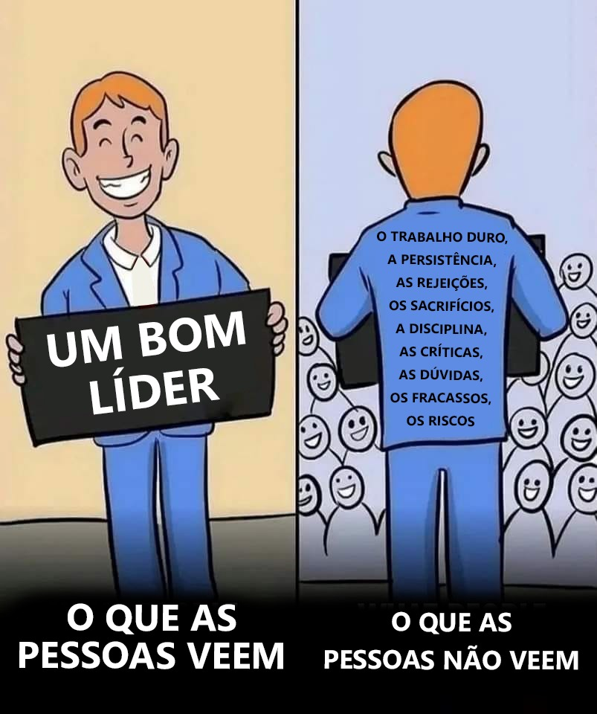
Um bom líder é avaliado não somente pela sua capacidade de fazer discurso, pelo o que faz em público. O trabalho de preparação, de contato com as pessoas, de planejar, de prever dificuldades, de não deixar tudo para a última hora, de dar continuidade às decisões tomadas nas reuniões, de motivar os outros, de resolver conflitos. O que as pessoas não veem, nos bastidores, é decisivo é para o êxito: a fé, a espiritualidade e o idealismo que motivam o trabalho duro, a persistência, as rejeições, os sacrifícios, a disciplina, as críticas, as dúvidas, os fracassos, os riscos.
Portanto, não basta apenas formação teórica. Há necessidade de treinar as habilidades necessárias para encantar e conquistar os jovens e envolvê-los em processos de evangelização que partem da vida concreta, são lentos e passam por diferentes etapas (Doc 85, nº 88, CNBB). Os jovens facilmente entendem esta exigência de capacitação técnica a partir de uma comparação com o esporte, de modo especial com o futebol. Nossas equipes não podem ser treinadas somente com palestras e discursos, caso contrário, quando entram em campo não vão marcar gol e não vão ganhar o campeonato. Todo treinador tem clareza que não vai chegar ao ideal de conquistar um campeonato somente fazendo palestras, discursos e exortações para os membros do time. O fator determinante, quando o time entra em campo, é o treinamento de habilidades de controlar a bola, de trabalhar em equipe, de se esforçar ao máximo, de cultivar a humildade que não deixa que os egos pessoais ponham tudo a perder. Claro que na pastoral acrescentamos algo fundamental: o itinerário da fé que leva a um encontro pessoal com Jesus Cristo, rosto humano de Deus e um projeto de vida que é explicitado no Evangelho.
Portanto, a retomada do trabalho pastoral com a juventude deve levar em conta tres enfoques:
- A clareza de projeto pastoral, de visão de onde se quer chegar, ao longo prazo;
- a clareza da pedagogia, metodologia e estratégia a serem adotadas para alcançar os objetivos;
- a necessidade de treinar as habilidades necessárias para este acompanhamento sistemático de pessoas que passam por diferentes níveis de evolução de uma pastoral orgânica: a capacidade de trabalhar em equipe, compreender os tipos de coordenadores, capacidade de avaliar, de planejar, de administrar o tempo, de envolver os membros na tomada de decisões...
O Curso de Dinâmica para Líderes (CDL) é um dos poucos cursos no qual são trabalhados juntos a clareza teórica de onde se quer chegar e as estratégias habilidades necessárias para acompanhar pessoas e grupos neste itinerário de fé.
Em parte, as Linhas de Ação do documento 85 da CNBB, “Evangelização da Juventude, Desafios e Perspectivas Pastorais (85 a 225) nos ajudam a entender essa pedagogia.
III. LINHAS DE AÇÃO
1ª Formação integral do discípulo
2ª Espiritualidade
3ª Pedagogia de formação
4ª Discípulos para a missão
5ª Estruturas de acompanhamento
6º Ministério da assessoria
7ª Diálogo Fé e Razão
8ª Direito à vida
Há necessidade de começar com o alicerce, não com o telhado. Há necessidade de priorizar comunidades e dioceses que têm clareza que a omissão, neste momento, vai levar a ausência de vocações para formar um laicato maduro e vocações religiosos maduras para o futuro. Omitir-se é iniciar um processo lento de envelhecimento e falta de relevância da Igreja na sociedade contemporânea. Omitir-se neste momento é ignorar a crise que está acontecendo agora nas Igrejas dos países desenvolvidos onde muitos fiéis, sobretudo jovens, já se afastaram da Igreja. Mudanças que antes levavam centenas de anos agora acontecem numa geração, devido a tecnologia moderna de comunicação. Um exemplo é a Espanha. Quatro em cada 10 espanhóis se declararam ateus, agnósticos ou indiferentes à religião, em 2022. Esta proporção de não crentes representa mais da metade dos jovens com idade entre 18 e 38 anos (57%). Estas são as conclusões do último relatório sobre o secularismo da Fundação Ferrer i Guàrdia, que observa uma tendência acelerada desde a pandemia.
Recentemente, foi divulgada uma oração elaborada pelos jovens presentes na Etapa Continental do Sínodo, com título, “Nós sabemos porque nossos amigos e amigas se foram”. Na oração elencam as falhas de uma Igreja que não acolhe os jovens.

NECESSIDDE DE ORGANIZAR A PASTORAL COMO PROCESSSO E NÃO SOMENTE COMO CALENDÁRIO DE EVENTOS
Em muitas dioceses o trabalho de evangelização dos jovens, seja da PJ ou do Setor da Juventude, acaba reduzido a organização de alguns eventos durante o ano, palestras, tardes de formação, encontro, eventos sociais. Como resultado, não há continuidade e não há avanço no processo de educação na fé dos jovens, não há crescimento e não se formam líderes. Há necessidade de conceber e organizar a pastoral como processo, em que os jovens são protagonistas da sua própria educação na fé, no qual há um planejamento de metas e também há uma relação de reflexão entre teoria e prática continuamente (práxis, a prática refletida).
É fundamental uma equipe de coordenação que assuma a frente do processo, uma equipe que vai sistematizando uma visão do todo a partir da teoria já elaborada nos documentos da Igreja sobre a juventude e a partir da experiência dos passos que se vão dando dentro do processo. Ao mesmo tempo, há necessidade de alguém que tenha capacidade de organizar ideias (o que se chama na sociologia de intelectual orgânico), que vai colocando no papel esta clareza progressiva. Um pouco como o exemplo da arquidiocese de Maringá está fazendo. É como um quebra-cabeça. Não basta segurar nas mãos algumas peças ou elementos da metodologia e projeto pastoral. Sem uma visão do todo, podemos nos perder no caminho.
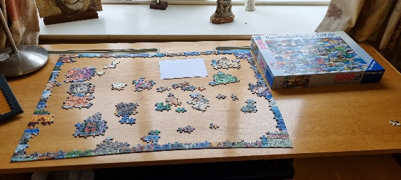

ENFOCAR TRÊS ESTRATÉGIAS
Há uma consciência hoje que, para evitar a dispersão, temos que enfocar três estratégias em nossas comunidades e dioceses:
- A formação e acompanhamento de novos grupos de jovens
- A conquista e formação de assessores adultos, leigos e religiosos, levando em conta a ausência de assessores padres.
- A formação de jovens coordenadores, que tenham clareza de projeto pastoral, dominem a metodologia (não só discurso) e promovam os jovens como protagonistas.
Meu livro, “Assessor adulto e coordenador jovem: Uma parceria invencível” oferece sugestões importantes, a partir da experiência acumulada e sistematizada de muitos anos. Ajuda a evitar muitas simplificações e armadilhas que são comuns hoje.

NOVOS GRUPOS DE JOVENS
Aqui cabe uma reflexão sobre novos grupos no contexto de uma geração de jovens que nasceu junto com a revolução digital. Sem os grupos de jovens é muito difícil acompanhar os jovens e deslanchar um itinerário de crescimento na fé. Acompanhar os jovens individualmente, visitando suas casas ou os ambientes em que se reúnem, fora da comunidade territorial, é muito difícil. Mas, não sei se a ideia tradicional de grupo vai funcionar como antes, um grupo que se reúne toda semana para rezar, cantar e estudar diferentes temas de formação. Atualmente com o advento das redes sociais, o conceito de grupo não necessariamente será físico, mas também virtual. Os jovens, também, se sentem parte de alguma coisa mesmo estando em casa acompanhando pelas mídias digitais. Como evangelizar o jovem a partir do grupo de base na comunidade diante do fenômeno das redes sociais?
Os avanços de comunicação, como Zoom, Meet, grupos de WhatsApp podem ser aliados incríveis que facilitam a organização e fomentam os laços afetivos entre os membros, mas tem alcance limitado, em termos de amadurecimento e perseverança do grupo. As limitações foram reforçadas numa experiência recente. Fazendo as adaptações necessárias, O CCJ teve sucesso organizando um CDL 2º Nível Nacional virtual, durante três dias, no primeiro ano da pandemia. Tentamos repetir o sucesso quando a pandemia estava no fim e tivemos adesão de uma pessoa. Intensificamos a propaganda e aumentamos a adesão em mais um participante. De um participante conseguimos aumentar a participação para dois participantes e, portanto, cancelamos o evento. Depois da pandemia há um certo cansaço de reuniões pela internet. Os peritos apontam para a necessidade de uma abordagem mista, alternando presença virtual e física. O fortalecimento das relações entre os jovens, e, portanto, a perseverança, existe presença física. Um abraço virtual não é mesma coisa como um abraço físico! Mas, a comunicação através de WhatsApp, Zoo, Meet etc. pode facilitar muito o fortalecimento do grupo. A experiencia pastoral vai nos ensinando qual a correta abordagem mista.

Uma questão importante é como formar novos grupos de jovens
Hoje é difícil iniciar um novo grupo de jovens fazendo uma convocação geral como um aviso na missa. Experiências que têm dadas certas são uma metodologia de encaminhamento de grupo de jovens a partir da preparação para o sacramento de Crisma ou a organização de um encontro ou evento que é um ponto de partido para iniciar um grupo de jovens. No entanto, o desafio é como ajudar o grupo criar raízes para que não seja derrubado pelas dificuldades, como o primeiro vento forte que aparece. É como árvore, quando mais profundas as raízes, mais capacidade tem de resistir as tempestades e crescer. Temos a dificuldade hoje de uma geração, em muitos lugares, que perdeu a memória sistematizada do passado, de como fazer isso. A geração anterior não havia passada esta memória para nova geração. Faltava as noções básicas
Tive uma experiência interessante numa paróquia de periferia de São Paulo, no final do ano passado. O padre pediu para organizar um CDL para iniciar um trabalho pastoral na paróquia. A proposta foi de formar um grupo de jovens para dar continuidade ao trabalho com jovens. Desde o início, tivemos a preocupação de criar o máxima de condições de apoio para a experiência posterior, envolvendo as lideranças adultas das seis comunidade na preparação e na seleção dos melhores jovens de cada comunidade para fazer o curso. O curso foi administrado por uma equipe de fora. No final do curso, os participantes aceitaram a sugestão de continuar como grupo de jovens, devido aos fortes laços afetivos criados e a nova experiência de Igreja comunidade e ministerial. O fortalecimento dos laços afetivos é mais do que uma técnica. A experiência de comunidade da Igreja primitiva, em Jerusalém, de sentir- se como “uma só alma e uma só coração” (At 4,32) é um dos elementos centrais da evangelização.

Recuperando a memória histórica do passado
Uma das dificuldades para começar um novo grupo de jovens é a perda da memória histórica da metodologia que foi sistematizada no passado e que preparava o terreno para que a semente do grupo pudesse criar raízes e, assim resistir às tempestades que toda a hora tentavam derrubá-lo e que o fizessem nascer e morrer num curto espaço de tempo. É neste sentido que acrescentamos sugestões concretas que funcionaram no passado e que nossos assessores adultos e coordenadores jovens precisam reaprender.
No final deste curso de CDL, os participantes marcaram uma primeira reunião para 15 dias depois do curso para discutir como encaminhar um grupo paroquial ou grupos em cada uma das seis comunidades. A maior parte dos participantes eram adolescentes, com participação, também de jovens e um casal de adultos que participou do curso com seus dois filhos adolescentes. A primeira reunião era decisiva. Um dos participantes havia tentado formar um grupo de jovens no ano anterior, mas que durou apenas duas semanas. A continuidade deste grupo depende do desafio de criar a consciência que o grupo era deles e não do padre ou do seminarista que iria acompanhar o grupo. A metodologia deveria promover o protagonismo dos jovens. Quando cheguei os jovens estavam sentados num retângulo estreito ao redor de mesas, o que impossibilitava a todos se verem e, portanto, dificultando a participação de todos. Chamei atenção para a necessidade de formar um círculo com as mesas para que todos pudessem se enxergar e assim participar ativamente.
Um passo importante, nesta reunião, foi a eleição de uma equipe coordenadora do grupo. Os participantes decidiram que a coordenação seria composta de representantes das seis comunidades, além do seminarista como assessor religioso e o casal de adultos que participaram do CDL com seus dois filhos adolescentes e, assim, era muito aceito por todos. O casal adulto era importante para a estabilidade do grupo no futuro, sendo modelo para os jovens numa sociedade carente de modelos autênticos.
Uma das questões importantes, ao pensarmos em protagonismo juvenil, diz respeito à vivência democrática que queremos que nossos jovens aprendam e exercitem em seu processo de formação. Um momento crucial é a eleição. Participar de uma eleição é um exercício importante para a vida em sociedade e também na construção da comunidade de fé, seja pela responsabilidade do voto em eleger quem acreditamos que pode nos representar ou exercer ministérios, seja pela atitude de serviço e sentido de ministério que quem é eleito deve exercer.
Para a eleição fizemos um processo de discernimento com os seguintes passos:
- Momento de oração pedindo a iluminação do Espírito Santo
- Levantamento de critérios exigidos.
- Leitura bíblica. Frequentemente é usada a leitura do texto que descreve a eleição do substituto de Judas nos Atos dos Apóstolos.
- Votação de sondagem
- Decisão sobre porcentagem necessária para a aprovação final, por exemplo, maioria de dois terços nas duas primeiras votações e 50% + 1 para as últimas votações
- Oportunidade para os candidatos mais votados a falarem.
- Votação em segredo até chegar à porcentagem decidida acima.

Em seguida foi eleito um coordenador jovem, como meio de promover os jovens como protagonistas do processo todo. O coordenador jovem deve coordenar as reuniões, não o assessor religioso ou assessor leigo adulto. O jovem aprende responsabilidades exercendo responsabilidades e aprende a ser líder, liderando. Não somente escutando discurso.
Seis meses depois da sua fundação, o grupo continua animado. Não acompanho pessoalmente o grupo, mas mantenho contato. Não sei por quanto tempo no futuro, mas teve bom começo. Precisamos de mais experiências assim.

UMA EXPERIÊNCIA EM ANDAMENTO (Arquidiocese de Maringá)
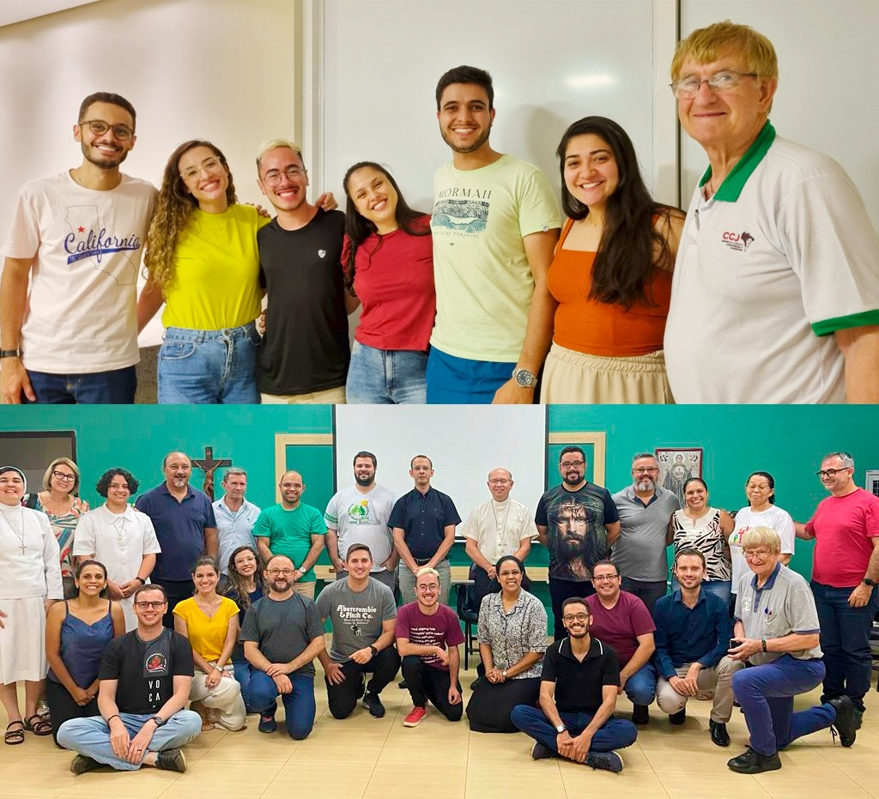
Quero compartilhar com vocês uma experiência recente da arquidiocese de Maringá, que está iniciando uma experiência interessante. os dias 08 a 09 de fevereiro de 2023, foi organizado na Arquidiocese um Simpósio sobre a Evangelização da Juventude com a finalidade de estabelecer novos consensos a respeito da evangelização da juventude na arquidiocese, portanto, a grande maioria presente eram leigos adultos com alguns jovens, religiosos, padres, todas lideranças nas diferentes áreas. Estabelecer consenso para depois sentar na mesa com os jovens. Foi importante, também, a reflexão sobre os carismas dos movimentos, das diferentes expressões e como integrar todas na igreja particular.
O encontro foi coordenado pelo Pe. Marcos Roberto, Referencial da Juventude na arquidiocese de Maringá. Foram convidados para assessorar o simpósio Dom Amilton Manoel da Silva, bispo de Guarapuava e Referencial da Juventude no Regional Sul-2 e Pe. Jorge Boran, fundador e presidente do Centro de Cursos Capacidade da Juventude (CCJ). Participaram durante os dois dias o arcebispo, Dom Severino Clasen, OFM, o coordenador de pastoral, Pe. Genivaldo Ubinge, junto com as principais lideranças da arquidiocese (11 padres, 4 irmãos e irmãs e 12 leigos adultos e jovens).
As fotos, em anexo, comunicam a seriedade e a motivação de uma diocese que inicia um processo de acolher e abraçar os jovens que iniciam um itinerário de crescimento na fé e compromisso com os irmãos e irmãs.
As últimas fotos revelam o espírito de acolhida e valorização dos jovens na arquidiocese. Lideranças jovens que fazem parte do processo desta retomada do projeto de evangelização da juventude na arquidiocese se reuniram, à noite, durante o simpósio, para conversar sobre a organização do CDL - Curso de Dinâmica para Líderes, em agosto deste ano, na casa de Dom Severino Clasen, OFM, junto com o Pe. Marcos, referencial arquidiocesano para a Juventude e o Pe. Donizete Pugin, assessor da PJ. Antes de começar a reunião o Dom Severino encomendou uma pizza para todo mundo. Participaram os quatro jovens que participaram do CDL Nacional do ano passado.

A partir do Simpósio, foram elaboradas quatro estratégias para retomar uma pastoral orgânica da juventude na diocese a partir dos padres, religiosos, leigos e jovens que que acreditam na importância desta pastoral para o futuro da Igreja.

Estratégia:
1º Passo – Sensibilização e comprometimento de padres dispostos no caminho de formação da Pastoral da Juventude.
- Fevereiro-Março/2023 (convidar para um almoço)
2º Passo – Três encontros de formação e espiritualidade sobre os temas (cada encontro um dia – 8h às 16h)
Os padres indicam sete jovens de suas comunidades – entre 15-18 anos (91 jovens)

3º Passo – CDL: Curso de Dinâmica para Líderes – Encontro de três dias.
- Agosto/2023 (em parceria com o CCJ-SP) Participam jovens que fizeram o caminho formativo na etapa anterior.
- Recordar que se precisa de três meses para preparar o CDL (maio-julho/2023).
4º Passo – Organização para trabalho nas paróquias – Grupos juvenis.
- Setembro-Dezembro/2023 – Acompanhamento paroquial – visitas, materiais/subsídios, mídias digitais, etc.
Observação importante. Esta experiência trata-se apenas do programa da PJ, que é o caminho que a arquidiocese está fazendo com os padres e paróquias, com três encontros e mais o CDL. A proposta é apoiada pela Arquidiocese e Setor Juventude.
Achei importante apresentar esta experiência para não ficar somente no nível da teoria. Para mim, o aspecto importante desta experiência é a percepção que a solução da crise não vem de cima, das cúpulas, mas do chão concreto da realidade de cada diocese onde se faz a retomada a partir das bases e trabalhando com um grupo de padres interessados, os assessores adultos e os jovens que estão motivados a construir a proposta e investir e num processo assim. Não se trata de um modelo a ser imitado mecanicamente. Cada lugar vai fazendo seu caminho a partir do diagnóstico de suas forças vivas que podem ser mobilizadas.
O Pe. Marcos, Referencial para a Juventude da Arquidiocese, me explicou que esta retomada de trabalho pastoral com a juventude está em processo de teste e não sabe se vai dar certo ou não, mas acredita que seja um caminho que vai dar certo. Nas palavras do Pe. Marcos:
“Há um consenso entre nós, um grupo de padres, que a pastoral da juventude consiga responder às necessidade das comunidades porque a gente pensa a Igreja a partir das suas comunidades. Acreditamos que a PJ vai ser uma resposta porque as outras expressões não tem esta compreensão da Igreja na base. Como nossa arquidiocese se entende a partir das suas comunidades, entendemos que a PJ pode ser uma resposta que fomenta nossas comunidades. O bispo escreveu uma carta para as 535 comunidades territoriais para despertar a consciência das lideranças adultas acolher, apoiar favorecer trabalhos com a juventude.”
Segue link para o Projeto de Formação de Lideranças -Arquidiocese Maringa 2023:

NECESSIDADE DE ACOMPANHAR TODAS AS EXPRESSÕES
No Simpósio foi dedicado bastante tempo a reflexão sobre os carismas dos movimentos, das diferentes expressões e como integrar a todas estas expressões na igreja particular. Em termos de juventude, falta ainda trabalhar melhor a comunhão entre as 17 expressões juvenis na arquidiocese. O documento 85 da CNBB, no número 181 explica: “A Igreja é uma em pluralidade de situações, de vocação, de serviços, que não se opõe à unidade mais profunda em Cristo. Em sua diversidade, e não apesar dela, é que os homens são um em Cristo e no Povo de Deus”. A proposta é fortalecer e ampliar a ação evangelizadora da Igreja e não perder riquezas conquistadas que já provaram seu valor pedagógico e teológico no campo da evangelização da juventude. O pluralismo de carismas e metodologias, vivido na unidade, fortalece a ação evangelizadora.

A proposta do Setor Juventude, como sugerida pelo Documento 85, pode oferecer pistas. O gráfico abaixo explica a proposta do Setor Juventude:
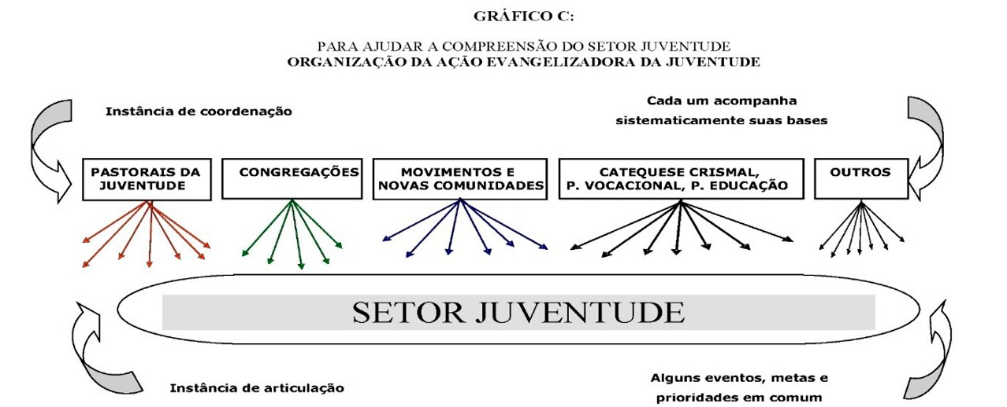
Há muitos mal entendidos sobre o que o Documento 85 propõe sobre esta nova maneira de organizar o trabalho pastoral com os jovens, e que se chama Setor Juventude. O documento deixa claro que não se está propondo uma nova superorganização que promova muitos eventos e atividades, mas a unidade de todas as forças ao redor de algumas metas e prioridades comuns.
As pastorais e novas expressões são as Instâncias de Coordenação que acompanham os grupos na base. Cada um destes acompanha sistematicamente suas bases. O Setor Juventude, por outro lado deve ser uma Instância de articulação que articulam alguns eventos, metas e prioridades em comum na diocese. Portanto, a função do Setor Juventude não é coordenar as bases e grupos das diferentes expressões, mas sim, articular reuniões e atividades que vão facilitar o diálogo e o trabalho em conjunto das diferentes expressões, em nível diocesano.
“O trabalho em conjunto deve respeitar os carismas, mas, ao mesmo tempo, estabelecer algumas linhas pastorais comuns. Tanto as pastorais como os movimentos, novas comunidades e congregações religiosas precisam se conhecer mutuamente e, juntos, encontrar seu lugar na Pastoral de Conjunto da Igreja local, sempre em comunhão com as orientações específicas do Bispo Diocesano. Não se está propondo uma nova superorganização que promova muitos eventos e atividades, mas a unidade de todas as forças ao redor de algumas metas e prioridades comuns. Os eventos de massa são um exemplo de projetos que podem ser assumidos em comum” (Documento 85, 182 a 183).
Pe. Marcos Roberto comenta: “A Pastoral da Juventude precisará tomar consciência que ela não terá mais a hegemonia na evangelização da juventude. Não existe mais uma pastoral exclusiva para a juventude, como antes era a PJ, como resposta eclesial ÚNICA, OU AO MENOS A MAIS IMPORTANTE, frente aos trabalhos com os jovens. É imprescindível para a PJ tomar consciência que ela deverá ocupar seu espaço eclesial junto com as demais expressões juvenis. Por isso, o processo de educação na fé dos jovens precisa ser claro e aplicado com criatividade e competência. A PJ não se deu conta disso ainda... Ela fica no saudosismo do passado quando tinha todos os jovens da crisma ao seu dispor... Hoje não é mais assim”.

Conclusão
Tentamos, neste artigo, incentivar padres, religiosos, leigos adultos e jovens que estão dispostos a assumir este trabalho pastoral com jovens como vocação e iniciar o processo de montagem das peças deste quebra-cabeça que é um novo projeto de pastoral da juventude para novos tempos. Começamos com as pessoas que acreditam no potencial desta nova geração e se sentem chamados pelo Senhor para assim renovar a Igreja e a sociedade, assumindo o trabalho pastoral com os jovens como ministério. Pessoas que acreditam que uma Igreja sem a participação ativa dos jovens revela o rosto desfigurado de Cristo.

Boran, J. (2021). “Assessor adulto e coordenador jovem: Uma parceria invencível”. São Paulo: Editoras CCJ e Amazon e-book

